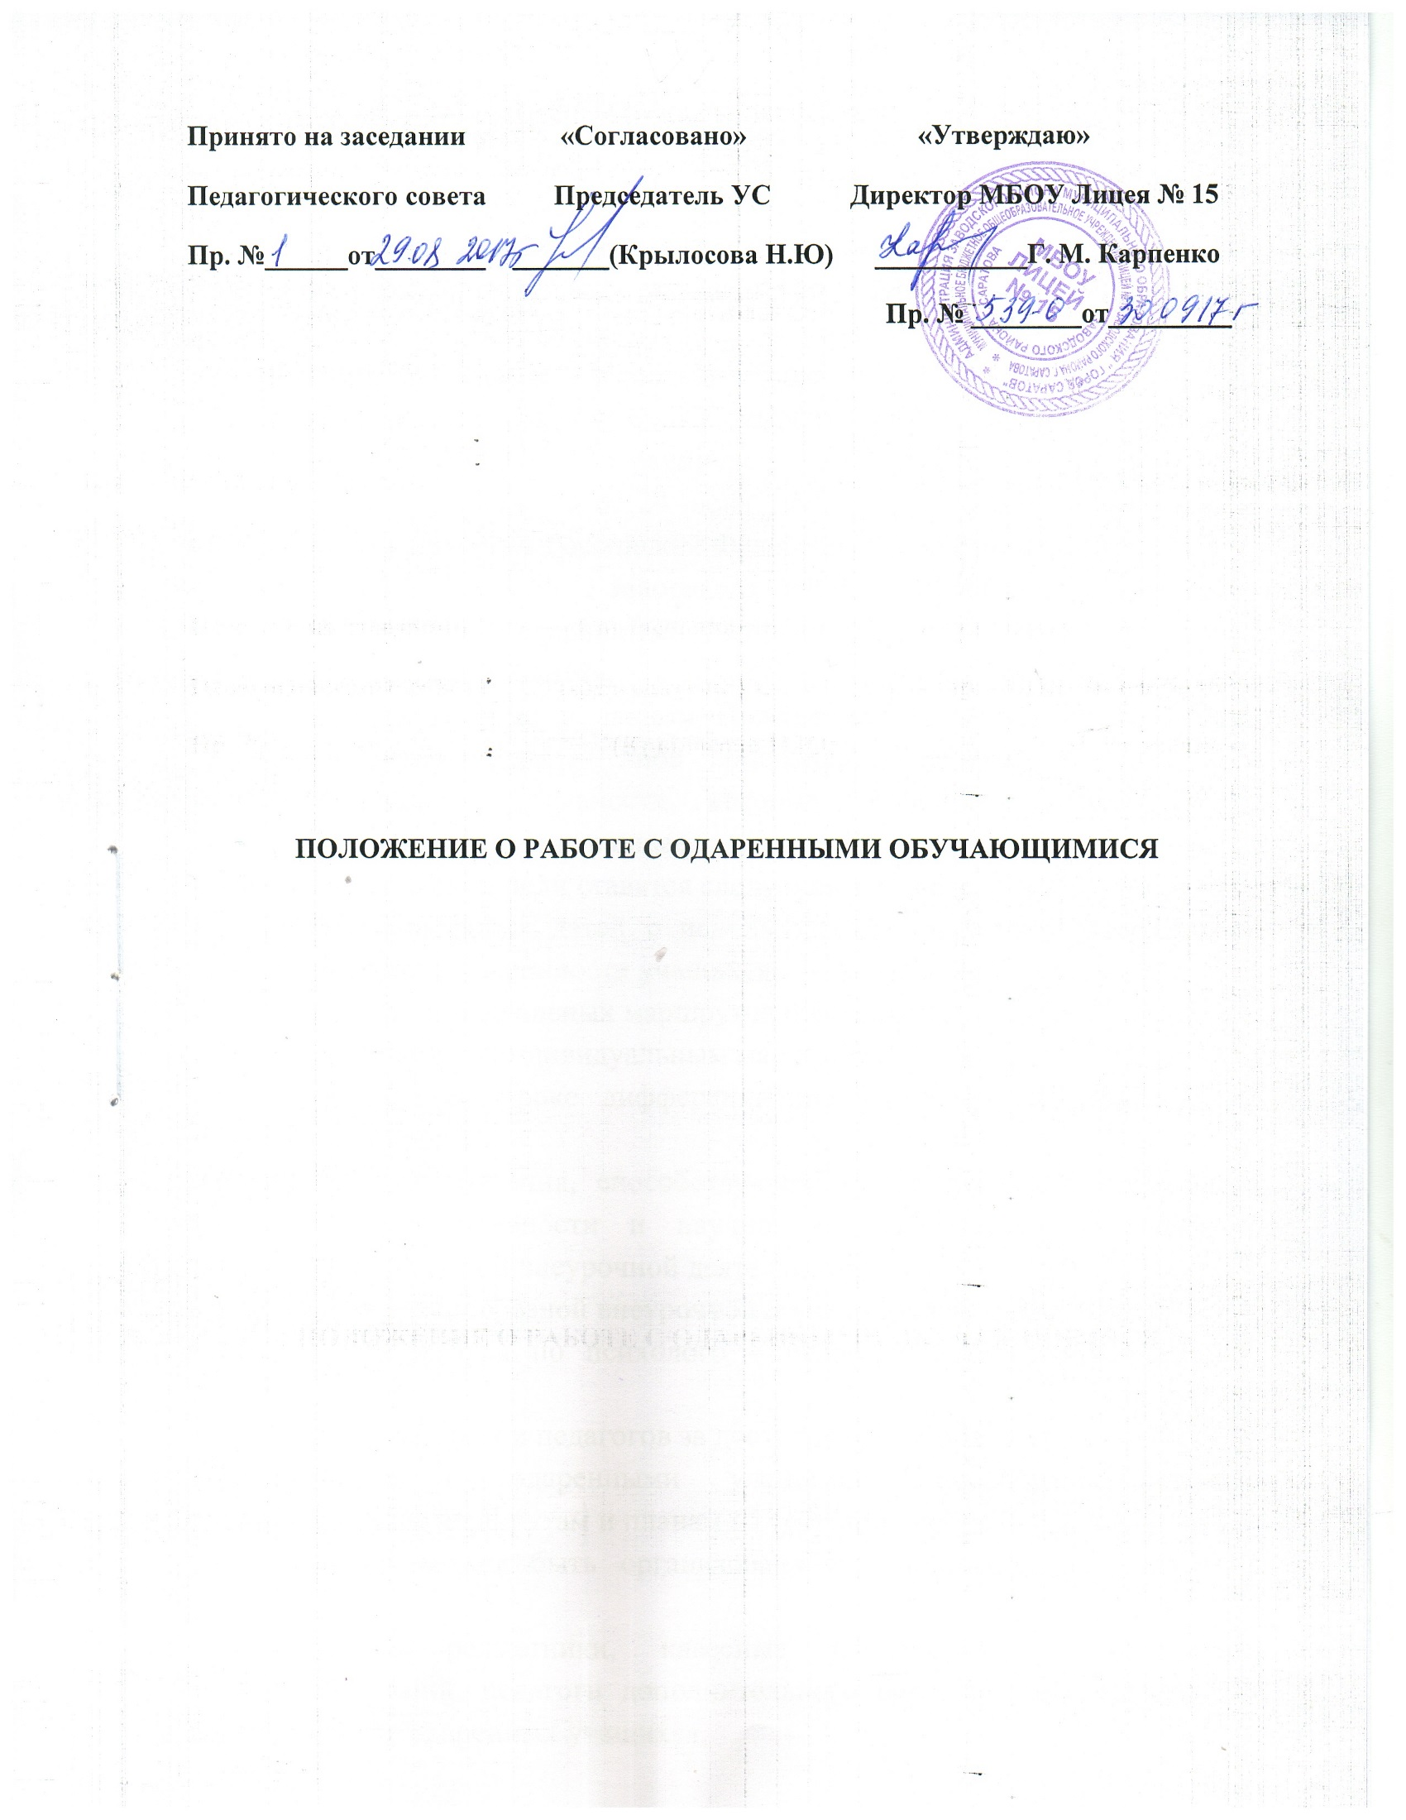

1. Общие положения
  - Настоящее Положение о работе с одарёнными учащимися ориентировано на развитие интеллектуальных, физических, художественных, творческих и коммуникативных способностей учащимися МБОУ Лицея № 15 Заводского района г. Саратова.
  - Положение составлено в соответствии с:
- Федеральным законом РФ от 29 декабря 2012 г. № 273 – ФЗ «Об образовании в Российской Федерации»;
- Федеральным законом РФ от 24 июля 1998 года N 124-ФЗ "Об основных гарантиях прав ребенка в Российской Федерации" (с изменениями);
- Уставом МБОУ Лицея № 15 Заводского района г. Саратова
  - Целью работы с одаренными учащимися является создание условий для их оптимального развития.
Под одаренностью в данном Положении подразумевается высокий уровень развития каких – либо способностей ребенка в одном или нескольких видах деятельности, которые устойчиво проявляются на протяжении его пребывания в лицее.
  - Для достижения цели ставятся следующие задачи:
- выявление одарённых детей с использованием различной диагностики, определение типов одаренности учащихся;
- составление индивидуальных маршрутов одаренных учащихся;
- работа педагогов по индивидуальным маршрутам;
- использование на уроке дифференциации на основе индивидуальных особенностей детей;
- отбор средств обучения, способствующих развитию самостоятельности мышления, инициативности и научно – исследовательских навыков, творчества в урочной и внеурочной деятельности;
- организация разнообразной внеурочной и внешкольной деятельности;
- организация работы по психолого – педагогическому сопровождению семей;
- поощрение учащихся и педагогов за достигнутые результаты.
  - Работа с одаренными учащимися проводится согласно индивидуальным маршрутам и планам на текущий учебный год.
  - Работа может быть организована как индивидуально, так и в группах.
  - Учителя-предметники, классные руководители, руководители кружков и секций, педагоги дополнительного образования осуществляют сопровождение одаренных учащихся.
  - В работе с детьми в урочное время, имеющими ярко выраженные способности, оптимальными считаются дифференцированные и индивидуально – личностные технологии, использование исследовательского и проектного метода.

2. Принципы работы с одаренными учащимися.
- Принцип опережающего обучения.
- Принцип комфортности в любой деятельности.
- Принцип разнообразия предлагаемых возможностей для реализации способностей одаренных учащихся.
- Принцип возрастания роли внеурочной деятельности.
- Принцип развивающего обучения.
- Принцип индивидуализации и дифференциации обучения.
- Принцип создания условий для совместной работы учащихся при минимальном участии учителя.
- Принцип свободы выбора учащимися дополнительных образовательных услуг, помощи, наставничества

3. Участники реализации работы с одаренными учащимися
Участниками реализации работы с одаренными учащимися являются:
- администрация школы (директор, заместители);
- руководители лицейских предметных методических объединений;
- учителя – предметники;
- классные руководители;
- руководители кружков и секций;
- педагоги дополнительного образования;
- родители одаренных учащихся;
- педагог – психолог;
- социальный педагог;
- одаренные учащиеся

4. Формы проведения мониторинга работы с одаренными учащимися

Формы | Периодичность
Предметные олимпиады | 1 раз в год
Лицейская научно-практическая конференция «Лидер» | 1 раз в год
Предметные недели и месячники | По плану
Творческие отчёты учителей из опыта работы с одарёнными учащимися | Педсовет, НМС, заседания предметных методических объединений
Внутришкольный контроль. | По годовому плану
Творческие отчёты руководителей кружков и спортивных секций, педагогов дополнительного образования | 1 раз в четверть
Тематические конкурсы, выставки. | По годовому плану
Интеллектуальные предметные и творческие конкурсы | По годовому плану

5. Основные направления работы с одаренными учащимися
- диагностика одаренности учащихся;
- расширение и совершенствование психолого-педагогической службы;
- включение проблемы работы с одаренными учащимися как приоритетного направления в системе научно-методической и иновационно-экспериментальной работы учителей;
- работа научно-практического общества «Эврика»;
- помощь педагогам в работе с одаренными учащимися (проведение семинаров, тренингов и т.д.);
- работа с родителями (родительские классные собрания, тренинги, индивидуальные консультации).

6. Организация и функциональное обеспечение работы с одаренными учащимися
6.1. Функции директора:
- планирование в годовом плане работы лицея отдельного раздела по работе с одарёнными детьми и контроль за его выполнением участниками образовательного процесса;
- материальное стимулирование педагогов, осуществляющих работу с одаренными учащимися, а так же имеющих высокие результаты участия учащихся в различных конкурсах;
- ходатайство перед СРОБО «Содружества-95» о поощрении и материальном стимулировании одаренных учащихся.

6.2.Функции заместителей директора по УВР и ВР:
- регулирование и коррекция образовательных процессов, связанных с реализацией данного положения;
- организация и проведение семинаров по проблемам работы с одарёнными детьми;
- координация действий учителей, работающих с одарёнными детьми;
- помощь в разработке индивидуальных образовательных программ для одарённых детей;
- сбор банка данных по одарённым детям.
6.3.Функции руководителей предметных методических объединений:
- планирование и проведение лицейских предметных недель и месячников;
- разработка материалов, вопросов и заданий повышенного уровня сложности по предметам;
- оформление материалов по работе с одаренными учащимися (диагностика, образцы заданий, результаты олимпиад и т.д.);
- руководство подготовкой творческих отчётов учителей, работающих с одарёнными детьми.
6.4. Функции учителей – предметников:
- выявление одарённых детей по своим предметам;
- корректировка программ и тематических планов для работы с одарёнными детьми, включение заданий повышенной сложности, творческого, научно-исследовательского уровней;
- организация индивидуальной работы с одарёнными детьми;
- подготовка учащихся к олимпиадам, конкурсам, викторинам, конференциям различного уровня;
- отбор и оформление в течение года достижений одарённых учащихся для предъявления на общешкольной ежегодной конференции;
- оформление своего опыта работы с одаренными учащимися в виде творческого отчета;
- создание в учебном кабинете картотеки материалов повышенного уровня сложности;
- консультирование родителей одаренных учащихся по вопросам развития способностей их детей по предмету.
6.5.Функции классных руководителей:
- выявление детей с общей одарённостью;
- планирование воспитательной работы в классе с учётом реализации одарёнными детьми класса своих способностей;
- организация работы с родителями (консультирование, тренинги и т.д.).
6.6. Функции педагогов дополнительного образования:
- выявление одаренных учащихся;
- организация творческих отчетов учащихся;
- представление необходимой информации классным руководителям;
- консультирование родителей.
5.7. Функции педагога-психолога:
- психодиагностическая работа (групповая, индивидуальная);
- индивидуальные и групповые занятия с учащимися;
- индивидуальные и групповые консультации для учащихся;
- работа с родителями (консультации, выступления на родительских собраниях, обучающие семинары);
- работа с учителями (консультации, тренинги, просветительская работа);
- подготовка отчетов о работе с одаренными учащимися.

